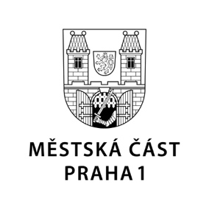

TISKOVÁ ZPRÁVA 15. března 2020

Praha 1 začala s preventivním dezinfikováním domů s pečovatelskou službou

Městská část Praha 1 od tohoto týdne intenzivně uklízí a čistí veřejná místa vystavená zvýšenému znečisťování, prostranství před nemocnicemi a poliklinikami a od neděle navíc odstartovala preventivní dezinfikování domů s pečovatelskou službou.

„Prvním takovým domem byla DPS Týnská, kde členové Jednotky Sboru dobrovolných hasičů vydezinfikovali chodby, jídelnu, toalety, šatny a další společné prostory,“ popsala ředitelka Střediska sociálních služeb Praha 1 Helena Čelišová.

Jednotka pod velením Zdeňka Čiháka provedla preventivní vydezinfikování pomocí schváleného roztoku persterilu. „Po jeho aplikaci je třeba roztok nechat 45 minut působit, a až zaschne, důkladně všechny prostory vyvětrat,“ vysvětlil velitel Jednotky Sboru dobrovolných hasičů Praha 1 s tím, že v plánu je preventivní vydezinfikování všech domů s pečovatelskou službou.

DPS Týnská je součástí Střediska sociálních služeb Praha 1, příspěvkové organizace MČ Praha 1.
Sbor dobrovolných hasičů Praha 1 byl založen 25. března 2010 jako občanské sdružení. Jednotka Sboru dobrovolných hasičů Praha 1 byla zřízena usnesením Zastupitelstva MČ Praha 1 dne 6. září 2011.

Kontakt:
Petr Bidlo, oddělení vnějších vztahů MČ Praha 1
Te.: +420 775 118 877

